小学部11月份教学常规检查小结

1. 检查安排及说明

由于受到疫情影响的原因，我们本周又不得不开展线上教学，总是计划赶不上变化，为此教务处对于11月份的教学常规检查做出如下调整和安排，请老师们悉知并配合科组长、备课组长完成此项工作。

1.本次作业检查分为线上和线下两种作业检查，其中线下作业检查的时间段为：11月21-25日；线上作业检查的时间段为：11月28-30日，请班主任与抽查到的学生家长沟通好，请家长协助把语数英三科作业拍照好发给相关的科任，再由科任教师发给备课组长检查。

2.语文作业检查类别：黄冈作业、作文（3-6年级）；数学作业检查类别：黄冈作业；英语作业检查类别：双基U11，听写本（21-25日）。

3.教案检查由各老师把书本上的二次备课拍照发给备课组长检查、电子教案打包发给科组长检查。

附件：各班作业抽查学生名单

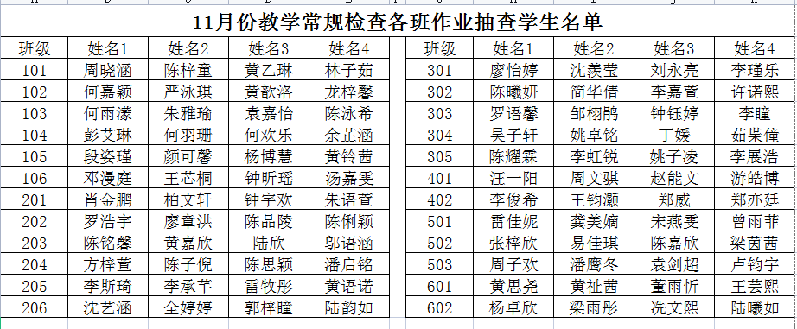

1. 检查情况总结
2. 、教案检查情况

1.书本二次备课认真细致，关键知识点到位，也比较注重字词的教学。线上教学设计符合线上特点，创设了较多与学生互动的环节。

2.线上教学设计符合线上特点，创设了较多与学生互动的环节。

3.课时量足，教学设计较细致，图文并茂。二次备课较细致，注意知识之间的联系，对比小结及题型的变化，学生的易错点。

4.每月有完成一次教学反思的撰写。

5.不足之处：教案要素不完整，教学过程无课堂小结，无板书设计，线上教案比较简单，对于教学问题的设计没有深度。

（二）、作业检查情况

1.线下:整体批改情况较好，教师批改较为认真，但是书写部分要加强！线上作业练习丰富，作业数量齐全，有一定的习题练习。

2.作业批改及时，有等级和评价，后面都会有鼓励性语言，视频作业有点评。

3.学生完成度高，作业提交率百分之百，老师批改作业详细，都会进行二次批改，作文认真批改。

4.书写整洁，二批二改做得到位，网课期间所有作业有二查以及再次批改痕迹。线上作业全部提交，全部批改。

5.不足之处：线上的作业没有线下的作业写得认真，字迹需要加强，可适当给一些鼓励性语言；打回学生没有及时订正，个别学生没及时提交。

小学教务处

2022/12/3